Московский Авиационный Институт
(Национальный Исследовательский Университет)
Институт №8 “Компьютерные науки и прикладная математика”
Кафедра №806 “Вычислительная математика и программирование”

Лабораторная работа №1 по курсу
«Операционные системы»

Группа: М8О-207БВ-25
Студент: Расторгуев А.Г.
Преподаватель: Бахарев В.Д.
Оценка: ____________________
Дата: 03.10.26

Москва, 2026
Постановка задачи
Вариант 2.
Родительский процесс создает дочерний процесс. Первой строчкой пользователь в консоль родительского процесса пишет имя файла, которое будет передано при создании дочернего процесса. Родительский и дочерний процесс должны быть представлены разными программами. Родительский процесс передает команды пользователя через pipe1, который связан с стандартным входным потоком дочернего процесса. Дочерний процесс при необходимости передает данные в родительский процесс через pipe2. Результаты своей работы дочерний процесс пишет в созданный им файл. Допускается просто открыть файл и писать туда, не перенаправляя стандартный поток вывода.
Пользователь вводит команды вида: «число число число <endline>». Далее эти числа передаются от родительского процесса в дочерний. Дочерний процесс считает их сумму и выводит её в файл. Числа имеют тип float. Количество чисел может быть произвольным.

Общий метод и алгоритм решения
pipe() — создание каналов для обмена данными между родительским и дочерним процессами.
fork() — создание дочернего процесса.
dup2() — перенаправление стандартного ввода дочернего процесса в канал.
read() — чтение данных из консоли и каналов.
write() — запись данных в каналы и файл.
open() — создание и открытие файла для записи результата.
close() — закрытие ненужных файловых дескрипторов.
execl() — запуск дочерней программы с передачей ей аргументов.
waitpid() — ожидание завершения дочернего процесса.

Программа состоит из двух отдельных процессов: родительского и дочернего, которые взаимодействуют через два канала pipe. Родительский процесс сначала считывает с клавиатуры имя файла, в который должен быть записан результат. Затем с помощью pipe() создаёт два канала и через fork() создаёт дочерний процесс.
После создания процесса родитель запускает дочернюю программу с помощью execl(), передавая ей имя файла и дескриптор второго канала. При этом первый канал используется для передачи команд от родителя к ребёнку, а второй — для передачи сообщений от ребёнка к родителю. Родитель считывает введённые пользователем строки с числами и передаёт их дочернему процессу через первый канал. Дочерний процесс получает эти данные через стандартный ввод, который был перенаправлен на канал с помощью dup2().
Дочерний процесс разбирает полученную строку, преобразует содержащиеся в ней числа в числовой формат и вычисляет их сумму. Полученный результат записывается в указанный ранее файл. После обработки строки дочерний процесс отправляет родителю сообщение через второй канал. Родитель получает это сообщение и продолжает ожидать следующую строку. Пустая строка используется для завершения работы.

Код программы
parent.c
#include <unistd.h>
#include <sys/types.h>
#include <sys/wait.h>
#include <stdlib.h>
#include <string.h>

int main()
{
char filename[256];
char command[4096];

int pipe1[2]; // parent -> child
int pipe2[2]; // child -> parent

int pos = 0;
char c;

while (pos < 255)
{
if (read(STDIN_FILENO, &c, 1) <= 0)
return 1;

if (c == '\n')
break;

filename[pos++] = c;
}

filename[pos] = '\0';

if (pipe(pipe1) == -1 || pipe(pipe2) == -1)
return 1;

pid_t pid = fork();

if (pid == -1)
return 1;

if (pid == 0) // child process
{
close(pipe1[1]);
close(pipe2[0]);

if (dup2(pipe1[0], STDIN_FILENO) == -1)
_exit(1);

close(pipe1[0]);

char pipe2_fd[20];

int len = 0;
int fd = pipe2[1];

char temp[20];

if (fd == 0)
{
temp[len++] = '0';
}
else
{
while (fd > 0)
{
temp[len++] = '0' + fd % 10;
fd /= 10;
}
}

for (int i = 0; i < len; i++)
pipe2_fd[i] = temp[len - i - 1];

pipe2_fd[len] = '\0';

execl("./child", "child", filename, pipe2_fd, NULL);

_exit(1);
}
else // parent process
{
close(pipe1[0]);
close(pipe2[1]);

while (1)
{
pos = 0;

while (pos < 4095)
{
if (read(STDIN_FILENO, &c, 1) <= 0)
{
close(pipe1[1]);
close(pipe2[0]);
waitpid(pid, NULL, 0);
return 0;
}

command[pos++] = c;

if (c == '\n')
break;
}

int sent = 0;

while (sent < pos)
{
int n = write(pipe1[1], command + sent, pos - sent);

if (n <= 0)
{
close(pipe1[1]);
close(pipe2[0]);
waitpid(pid, NULL, 0);
return 0;
}
sent += n;
}

char response[256];

int n = read(pipe2[0], response, sizeof(response) - 1);

if (n > 0)
{
response[n] = '\0';

write(STDOUT_FILENO, response, n);
}

if (pos == 1 && command[0] == '\n')
break;
}

close(pipe1[1]);
close(pipe2[0]);
waitpid(pid, NULL, 0);

return 0;
}
}

child.c
#include <unistd.h>
#include <fcntl.h>
#include <stdlib.h>
#include <string.h>

int main(int argc, char *argv[])
{
if (argc < 3)
return 1;

// argv[1] — file name.
// argv[2] — descriptor pipe2.

char *filename = argv[1];

int pipe2_fd = atoi(argv[2]);

int file = open(
filename,
O_WRONLY | O_CREAT | O_TRUNC,
0644);

if (file == -1)
return 1;

char buffer[4096];

while (1)
{
int size = read(STDIN_FILENO, buffer, sizeof(buffer));

if (size <= 0)
break;

int end = -1;

for (int i = 0; i < size; i++)
{
if (buffer[i] == '\n')
{
end = i;
break;
}
}

if (end == 0)
break;

char line[4096];

int line_size = end;

if (line_size >= sizeof(line))
line_size = sizeof(line) - 1;

for (int i = 0; i < line_size; i++)
line[i] = buffer[i];

line[line_size] = '\0';

char *ptr = line;

float sum = 0.0f;

while (*ptr != '\0')
{
char *next;

float number = strtof(ptr, &next);

if (next != ptr)
{
sum += number;
ptr = next;
}
else
{
ptr++;
}
}

int negative = 0;

if (sum < 0)
{
negative = 1;
sum = -sum;
}

int integer_part = (int)sum;
int fraction = (int)((sum - integer_part) * 1000000.0f);

char result[128];
int r = 0;

if (negative)
result[r++] = '-';

char digits[32];
int d = 0;

if (integer_part == 0)
{
digits[d++] = '0';
}
else
{
while (integer_part > 0)
{
digits[d++] = '0' + integer_part % 10;
integer_part /= 10;
}
}

for (int i = d - 1; i >= 0; i--)
result[r++] = digits[i];

result[r++] = '.';

int divisor = 100000;

for (int i = 0; i < 6; i++)
{
result[r++] = '0' + fraction / divisor % 10;
divisor /= 10;

if (divisor == 0)
divisor = 1;
}

result[r++] = '\n';

write(file, result, r);

char message[] = "Сумма записана в файл\n";

write(pipe2_fd, message, strlen(message));
}

close(file);
close(pipe2_fd);

return 0;
}

Протокол работы программы
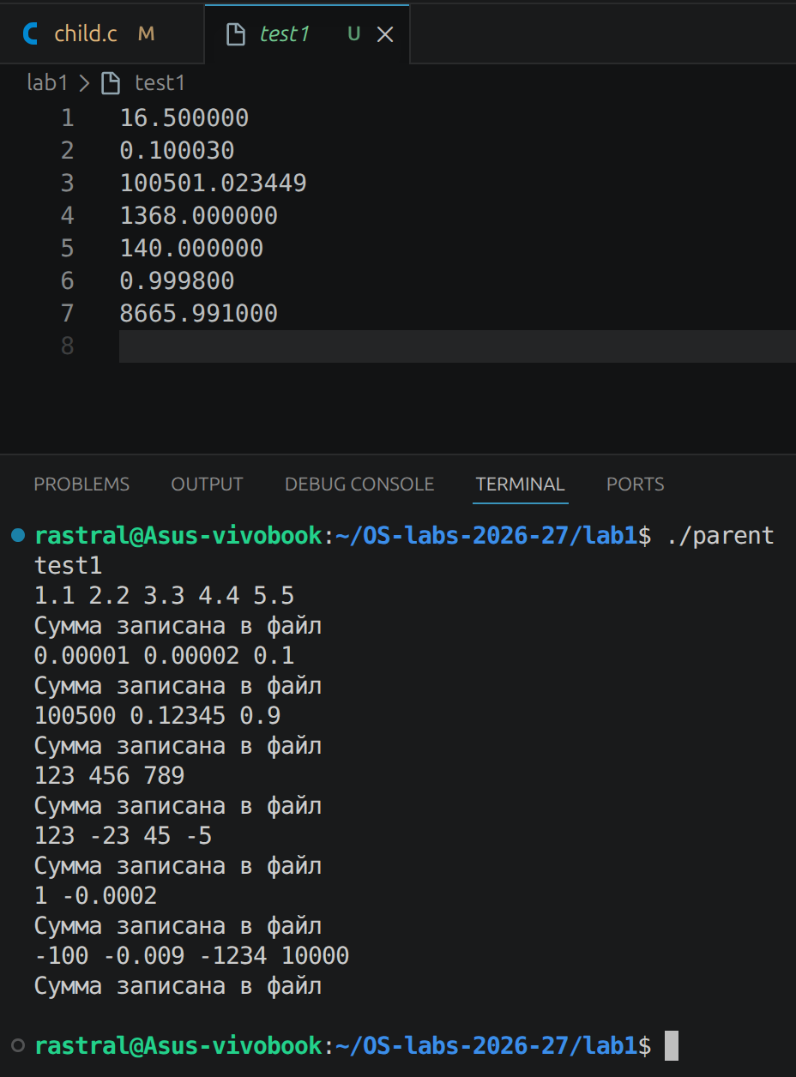

Вывод
В ходе лабораторной работы была реализована организация взаимодействий между родительским и дочерним процессом. Была написана программа, которая складывает числа типа float и записывает результат в текстовый файл.

